
交付証明願 （許可指令書）

１ 整理番号 第 １２３ 号

２ 土地の表示
所 在 | 地 番 | 地 目 | 面 積 ㎡
静岡市○○区×× | ３７番１ | 畑 | １８０㎡
 | 以下余白

３ 許可年月日 昭 和 ・ 平 成 ・ 令 和 １３ 年 ４ 月 ２２ 日

４ 申請人の住所、氏名
 | 住 所 | 氏 名
譲 渡 人 | 静岡市○○区××町５番１号 | 静岡 太郎
譲 受 人 | 静岡市○○区××３７番１ | 静岡 花子
※ 法第４条の場合は、譲渡人欄へ記載すること。

５ 転用目的
住宅 １棟（64．12㎡）

６ 使用目的、提出先
地目変更登記に使用。○○地方法務局

上記のとおり、農地法第 ５ 条の規定による許可指令書の交付を受けたことを証明願います。

令和 ２ 年 ６ 月 １ 日
住 所 静岡市○○区××３７番１
申請者
氏 名 静 岡 花 子 ㊞
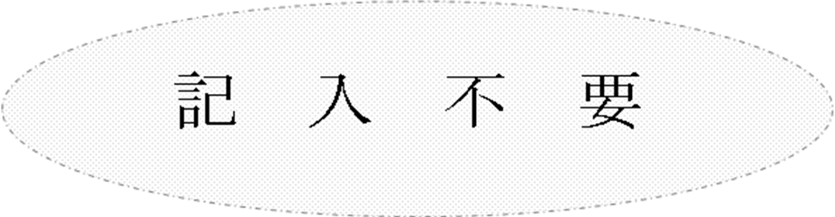
静岡市農業委員会会長 様

静農委証明 第 号

上記のとおり相違ないことを証明します。ただし、本証明書は願出の使用目的以外には使用できません。

令和 年 月 日
静岡市農業委員会会長

